MANUAL BOOK BUKU AJAR
Manajemen Komunikasi Korporasi:
Integrasi Strategi, Budaya, dan
Reputasi



Disusun Oleh:
Ir. Mega Angkasa, MM
Sri Wulandari, S.Sos, M.I.Kom
Susilowati, S. Sos, MM, M.I.Kom
Iin Soraya, S.Sos, MM, M.I.Kom
Laurensia Retno Hariatiningsih, M.I.Kom
Windu Tiastuti, M.I.Kom
Dian Berliansyah Putra, SE, MM

UNIVERSITAS BINA SARANA INFORMATIKA
JAKARTA, 2026

A. DATA PENCIPTA
- Nama Pencipta:
- Ir. Mega Angkasa, MM
- Sri Wulandari, S.Sos, M.I.Kom
- |Susilowati, S. Sos, MM, M.I.Kom
- Iin Soraya, S.Sos, MM, M.I.Kom
- Laurensia Retno Hariatiningsih, M.I.Kom
- Windu Tiastuti, M.I.Kom
- Dian Berliansyah Putra, SE, MM.
- Kewarganegaraan: Indonesia
- Jenis Ciptaan: Buku (Buku Ajar)

B. DATA CIPTAAN
- Judul Ciptaan: Manajemen Komunikasi Korporasi: Integrasi Strategi, Budaya, dan Reputasi
- Tahun Penciptaan: 2026
- Tahun Pengumuman: 2026
- Tempat Diumumkan: Kota Padang
- Penerbit: Takaza Innovatix Labs
- Nomor ISBN: 978-634-7644-99-2
- Bentuk Ciptaan: Buku digital

C. URAIAN SINGKAT CIPTAAN
Buku ajar ini membahas secara yang komprehensif tentang manajemen komunikasi korporasi, yang menjadi elemen penting dalam menjaga keberlanjutan dan keunggulan suatu organisasi, mulai dari konsep dasar komunikasi korporasi hingga penerapan strategi dalam berbagai aspek, seperti hubungan media, kepemimpinan, dan manajemen krisis. Dengan bab yang tersusun sistematis dan dilengkapi dengan latihan serta rangkuman, buku ini diharapkan dapat memberikan wawasan yang berguna bagi mahasiswa, praktisi, serta siapa pun yang ingin memperdalam ilmu komunikasi dalam konteks organisasi dan korporasi. Semoga buku ini dapat memberikan manfaat dan kontribusi yang berarti dalam pengembangan pengetahuan dan keterampilan di bidang manajemen komunikasi korporasi.
Pembahasan diawali dengan pemahaman dasar mengenai ruang lingkup komunikasi korporasi, fungsi strategisnya, serta perbedaannya dengan public relations dan komunikasi bisnis. Selanjutnya, buku ini menguraikan strategi komunikasi berbasis tujuan organisasi, analisis audiens, penyusunan pesan yang konsisten, serta evaluasi efektivitas komunikasi. Kajian mengenai identitas, citra, dan reputasi korporasi ditempatkan sebagai fondasi penting dalam membangun kepercayaan publik. Buku ini juga menyoroti budaya organisasi, komunikasi internal, kepemimpinan, storytelling, dan kredibilitas pemimpin sebagai unsur penggerak komunikasi yang efektif. Pada bagian akhir, pembaca diajak memahami manajemen hubungan dengan pemangku kepentingan, media relations, komunikasi publik, komunikasi krisis, manajemen isu, serta pemulihan reputasi.

D. DESKRIPSI CIPTAAN
Buku ajar ini disusun sebagai referensi pembelajaran pada bidang komunikasi, public relations, dan manajemen korporasi. Struktur materi disajikan secara bertahap mulai dari konsep dasar hingga implementasi praktis di lapangan. Kekuatan utama buku terletak pada integrasi antara teori dan praktik, dilengkapi dengan studi kasus serta latihan soal pada setiap bab.

E. SISTEMATIKA / DAFTAR ISI SINGKAT
Buku terdiri dari 8 bab utama, meliputi:
- BAB I Konsep Dasar Manajemen Komunikasi Korporasi
- BAB II Strategi Komunikasi Korporasi
- BAB III Identitas, Citra, Dan Reputasi Korporasi
- BAB IV Budaya Organisasi Dan Komunikasi Internal
- BAB V Komunikasi Kepemimpinan Korporasi
- BAB VI Manajemen Hubungan Dengan Pemangku Kepentingan
- BAB VII Media Relations Dan Komunikasi Publik
- BAB VIII Komunikasi Krisis Dan Manajemen Isu

F. KEASLIAN KARYA
Dengan ini dinyatakan bahwa karya berupa buku ajar tersebut:
- Merupakan karya asli para pencipta
- Tidak merupakan plagiasi
- Belum pernah didaftarkan sebelumnya (jika baru)
- Tidak melanggar hak cipta pihak lain

G. NILAI KEBARUAN / ORIGINALITAS
- Mengintegrasikan teori dan praktik event management
- Memuat pendekatan kontekstual Indonesia
- Mengakomodasi perkembangan teknologi managemen koorporasi (hybrid/digital)
- Disusun secara sistematis sebagai buku ajar akademik

H. MANFAAT CIPTAAN
- Sebagai bahan ajar pada mata kuliah Managemen Komunikasi Koorporasi
- Referensi bagi mahasiswa, dosen, dan praktisi
- Mendukung pengembangan kompetensi profesional
- Kontribusi terhadap pengembangan ilmu komunikasi dan manajemen Koorporasi

I. LAMPIRAN - LAMPIRAN
- Halaman Cover Depan
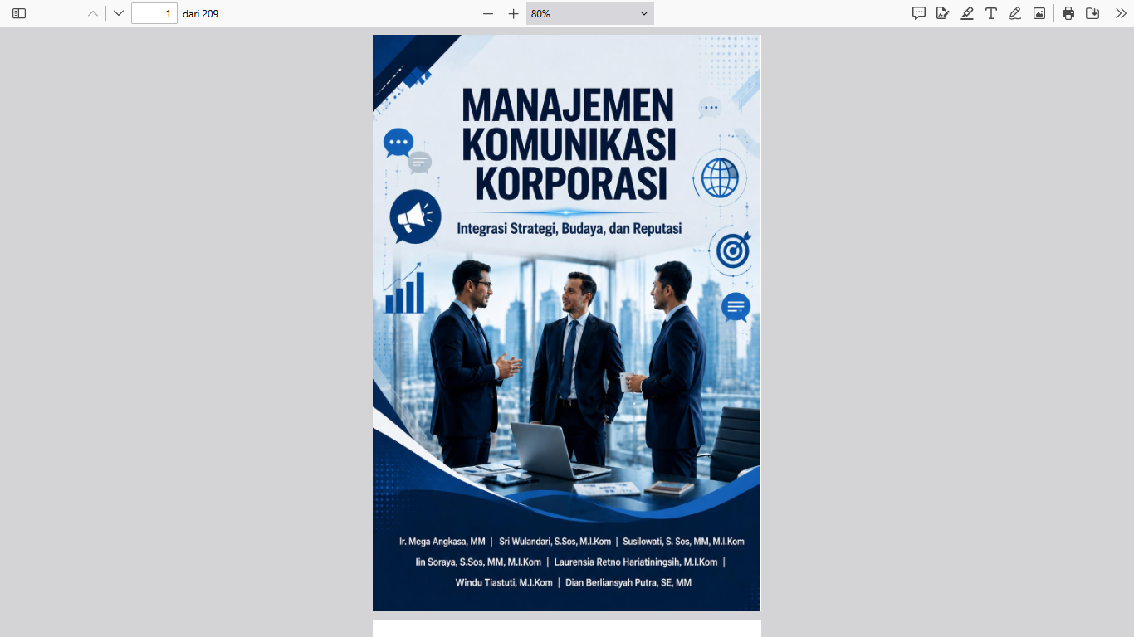

- Halaman Cover Belakang
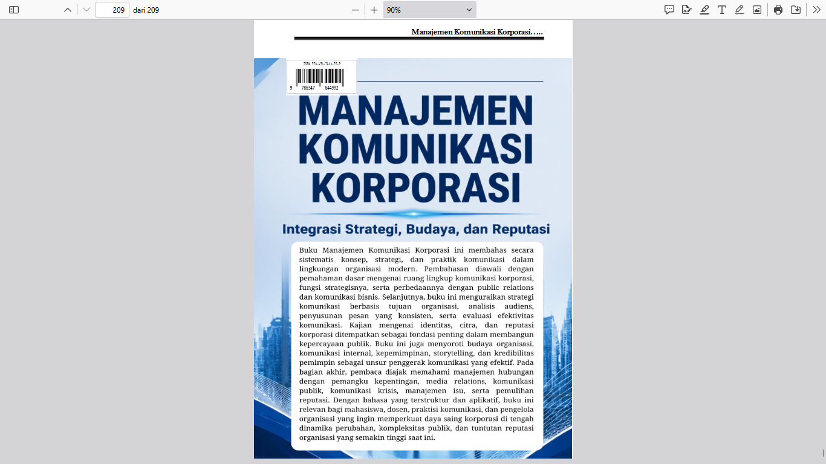

- Halaman ISBN
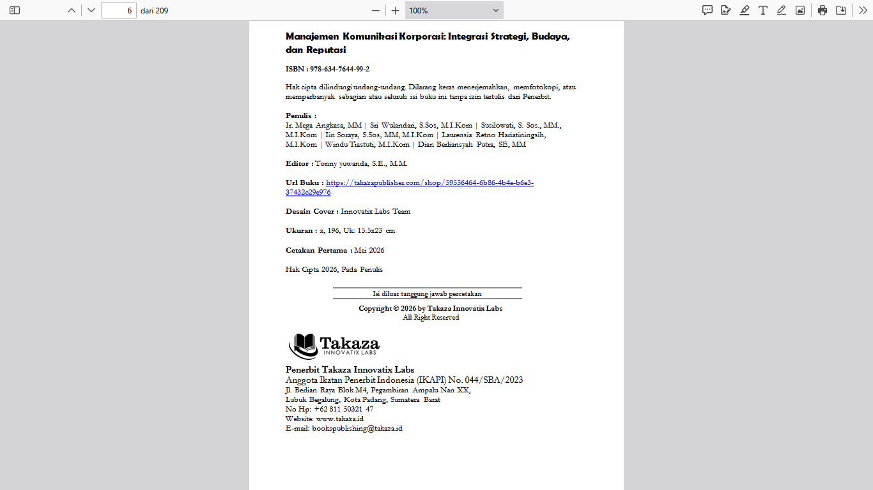

- Kata Pengantar
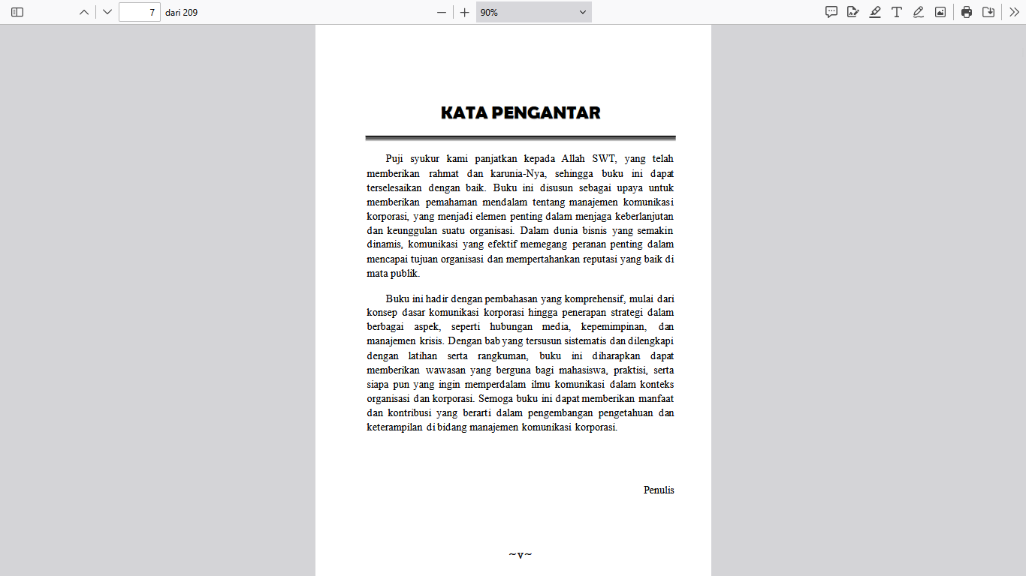

- Daftar isi

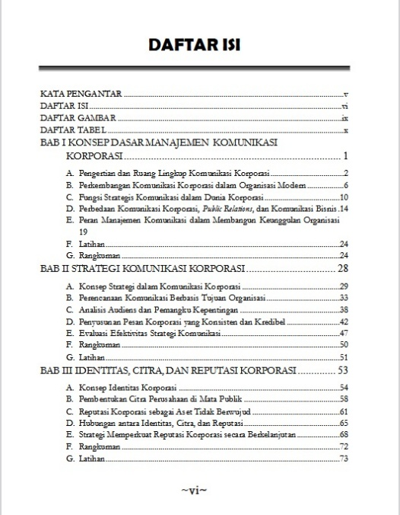 | 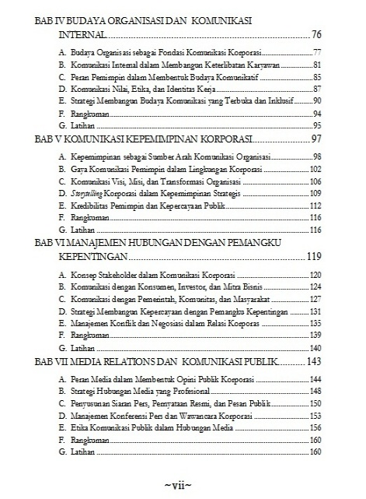 | 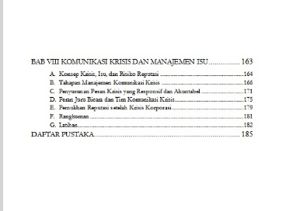

- Alamat penulis

Ir. Mega Angkasa, MM | Perumahan Jatijajar Blok E11 No. 10, RT. 02 RW 14  Tapos, Kota Depok
Sri Wulandari, S.Sos, M.I.Kom | Jalan petogogan 1 Rt 003/012 No 33, Kebayoran Baru, Kota Adm. Jakarta Selatan
Susilowati, S. Sos., MM., M.I.Kom | Jl. Kedondong IV No. 126 RT 09 RW 02  Pancoran Mas, Kota Depok
Iin Soraya, S.Sos, MM, M.I.Kom | Kampus Universitas Bina Sarana (Pemuda) Jl. Kayu Jati V No. 2, Pulogadung, Kota Adm. Jakarta Timur
Laurensia Retno Hariatiningsih,  M.I.Kom | Jl. Bulak Tengah VII No. 24 Rt.006 Rw.007  Duren Sawit, Kota Adm. Jakarta Timur
Windu Tiastuti, M.I.Kom | Taman Narogong Indah, Jl. Ceria Raya Blok D 154 No. 1 RT.03/023 Rawalumbu, Kota Bekasi
Dian Berliansyah Putra, SE, MM | Komplek Depnaker Jl. Dahlia No. 36 RT/RW 07/05  Bekasi Selatan, Kota Bekasi

